Pierre Vanier
Décès: 21 février 1929, Sainte Agathe des Monts co.Terrebonne, Québec.
Sépulture : 25 février 1929, paroisse de Sainte Agathe des Monts.

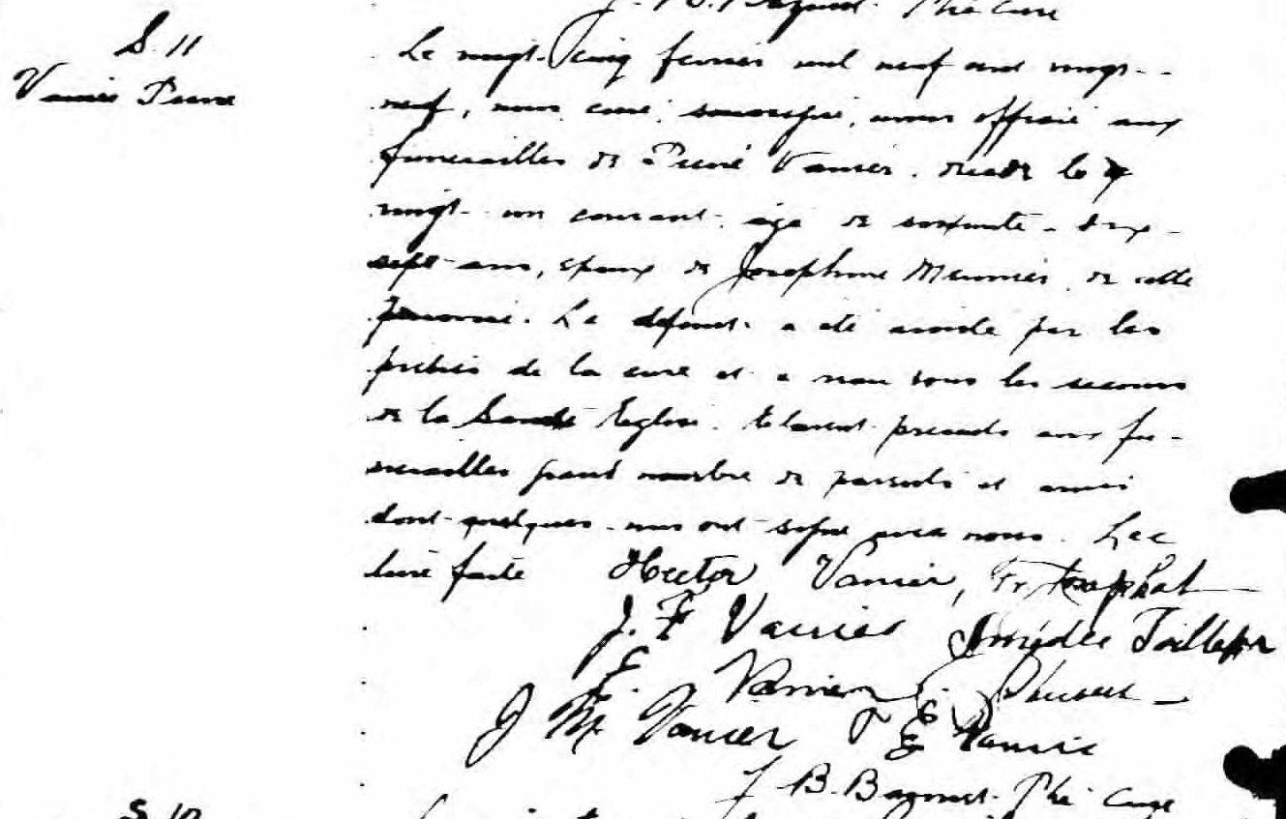

S.11 Le vingt cinq février mil neuf cent vingt neuf, nous curé soussigné, avons officié
Vanier Pierre aux funérailles de Pierre Vanier, décédé le vingt un courant, âgé de soixante dix
sept ans, époux de Joséphine Meunier de cette paroisse. Le défunt a été assisté
par les prêtres de la cure et a reçu tous les secours de la Sainte Eglise.
Etaient présents aux funérailles grand nombre de parents et amis dont quelques
uns ont signé avec nous. Lecture faite.

Hector Vanier Fr.Josaphat
J.F.Vanier Amédée Taillefer
E.Vanier ------------
J.M.Vanier E Vanier
J.B.Bazinet ptre-curé

Référence : Fond Drouin

